Исследование безусловных рефлексов у человека
Безусловные рефлексы имеются и у человека (коленный рефлекс, надбровный рефлекс, подошвенный, брюшной, ахиллов рефлекс и др.). Их диагностика имеет большое клиническое значение при различных нарушениях центральной нервной системы.
Надбровный рефлекс. Данный рефлекс возникает при ударе неврологическим молоточком по краю надбровной дуги. Рефлекторная дуга: глазной нерв (I ветвь тройничного нерва), чувствительное ядро тройничного нерва, двигательное ядро лицевого нерва, лицевой нерв. Ответная реакция - смыкание век.

Корнеальный рефлекс (конъюнктивальный и роговичный). Возникает при осторожном прикосновении ваткой либо мягкой бумагой к роговице над радужной оболочкой или конъюнктиве. Рефлекторная дуга та же, что и у надбровного рефлекса. Ответная реакция - смыкание век.
Рефлексы сокращения круговой мышцы глаза - биологически целесообразные механизмы организма, обеспечивающие защиту глаза от внешних вредящих воздействий. У новорожденных эти рефлексы вызываются и проявляются ярко. Начиная со второго года жизни, эти рефлексы снижаются. У здоровых детей старшего возраста и у взрослых людей конъюнктивальный рефлекс в единичных случаях не обнаруживается.
Данные рефлексы ослабевают или исчезают при поражении тройничного или лицевого нервов, варолиева моста, полушарий головного мозга; при вовлечении в процесс образований выше варолиева моста он повышается

Нижнечелюстной рефлекс. Возникает при постукивании молоточком по подбородку при слегка открытом рте. Ответная реакция - сокращение жевательных мышц. Рефлекторная дуга: чувствительные волокна нижнечелюстного нерва (III ветвь тройничного нерва), чувствительное ядро тройничного нерва, двигательное его ядро в мосту, двигательные ветви III ветви тройничного нерва. У новорожденных этот рефлекс вызывается в 100% случаев и большинстве случаев проявляется ярко. В дальнейшем он постоянно снижается. У детей старше 10 лет и у взрослых людей в единичных случаях этот рефлекс может отсутствовать.
При двустороннем поражении тройничного нерва он снижается или отсутствует, при поражении коры головного мозга или кортико-нуклеарных путей рефлекс повышается.

Рефлексы с сухожилия сгибателя и разгибателя верхней конечности. Сгибательно-локтевой рефлекс возникает при ударе неврологическим молоточком по сухожилию двуглавой мышцы в локтевом сгибе. Рефлекторная дуга: кожно-мышечный нерв, V и VI шейные сегменты и корешки спинного мозга. Ответная реакция - сокращение мышц и сгибание руки в локтевом суставе.
Разгибательно-локтевой рефлекс возникает при ударе молоточком по сухожилию трехглавой мышцы. Рефлекторная дуга: кожно-мышечный нерв, VII и VIII шейные сегменты и корешки спинного мозга. Ответная реакция - сокращение трехглавой мышцы плеча и разгибание руки в локтевом суставе .
У новорожденных сгибательный рефлекс вызывается у всех и выражен ярко. Далее он снижается и у детей начиная с 7 лет, а также у взрослых в единичных случаях он не вызывается.
Начиная с 1 года до 8 лет разгибательно-локтевой рефлекс вызывается в 100% случаев. У детей после 8 лет и у взрослых в некоторых случаях он может не вызываться.
Данные рефлексы снижаются или исчезают при поражении рефлекторной дуги этих рефлексов; при вовлечении в патологический процесс центрального двигательного нейрона выше 5-го шейного сегмента спинного мозга они усиливается.
Коленный рефлекс. Возникает при ударе молоточком по плотной связке надколенника (по сухожилию четырехглавой мышцы бедра) ниже коленной чашечки. Рефлекторная дуга: бедренный нерв, II - IV поясничные сегменты спинного мозга. Ответная реакция - сокращение четырехглавого разгибателя бедра и разгибание голени.
У новорожденных в 100% случаев этот рефлекс очень ярко проявляется. После 1 года проявление этого рефлекса снижается и у детей старше 8 лет в единичных случаях он может не проявляться. В старческом возрасте коленный рефлекс отсутствует чаще, чем в других возрастных группах.
Для коленного рефлекса характерна большая индивидуальная изменчивость (отсутствие или яркая выраженность, может проявляться в виде качательного или тонического типа).
Коленный рефлекс снижается или исчезает при нарушении рефлекторной дуги. При поражении центрального двигательного нейрона выше 3-го поясничного сегмента приводит к повышению коленного рефлекса. При поражении пирамидного пути наблюдается маятниковый тип данного рефлекса (более частые ритмические колебания голени).

Ахиллов рефлекс. Вызывается ударом молоточка по пяточному (ахиллову) сухожилию. Рефлекторная дуга: большеберцовый нерв (ветвь седалищного нерва), I и II крестцовые сегменты спинного мозга. Ответная реакция - подошвенное сгибание стопы. Наиболее ярко рефлекс проявляется у детей в возрасте 1 - 3 лет. У детей после 3 лет и у взрослых ахиллов рефлекс в единичных случаях отсутствует.
Ахиллов рефлекс имеет индивидуальные физиологические варианты.
При патологии нервной системы он изменяется в зависимости от локализации патологического очага: при поражении рефлекторной дуги он снижается, при вовлечении в патологический процесс пирамидных путей выше S1 сегмента - повышается.
Цель работы: Пронаблюдать у человека основные безусловные рефлексы.
Приборы и материалы: неврологический молоточек.
Ход работы:
- Для определения коленного рефлекса испытуемому предлагают сесть на стул и положить ногу на ногу. Наносят легкий удар неврологическим молоточком по сухожилию четырехглавой мышцы. Сравнивают рефлексы слева и справа.
- Определение ахиллова рефлекса производится у испытуемого, стоящего коленями на стуле. Ступни ног свободно свисают. Неврологическим молоточком наносится легкий удар по пяточному (ахиллову) сухожилию. Отмечают, сгибаются ли стопы.
- При определении локтевого рефлекса полусогнутая и расслабленная рука испытуемого находится на ладони экспериментатора. Большой палец руки экспериментатора ложится на сухожилие двуглавой мышцы испытуемого. Удар молоточком наносится по большому пальцу испытателя. Отметить, сгибается ли предплечье.
- При определении рефлекса с трехглавой мышцы плеча экспериментатор становится сбоку от испытуемого, отводит пассивно его плечо кнаружи до горизонтального уровня и поддерживает его левой рукой у локтевого сгиба так, чтобы предплечье свисало под прямым углом. Удар неврологическим молоточком наносится у самого локтевого сгиба. Отметить, разгибается ли предплечье.
- Заполните таблицу
Название рефлекса | Схема рефлекса |  |  | Возрастные особенности рефлекса | Реакция испытуемого
 | Проводящий нерв | Центральный отдел | Ответная реакция
 |  |  |  |  | Насколько активно проявился рефлекс., чем отличается реакция с правой и левой стороны
- Занесите в таблицу также остальные рефлексы, последнюю колонку не заполнять!

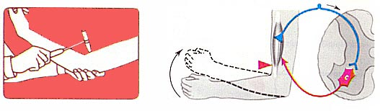
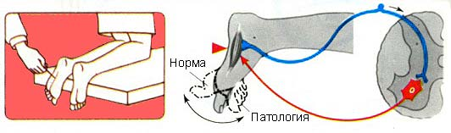
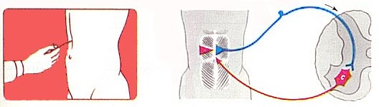
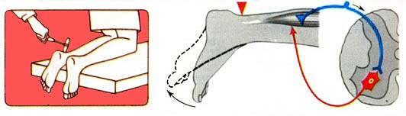
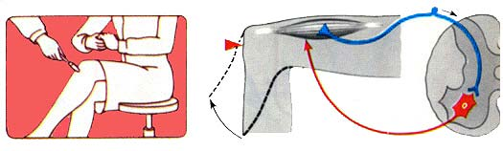
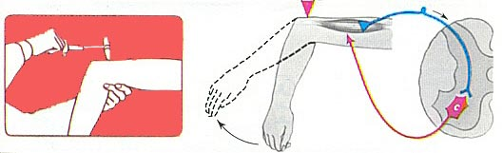
Разгибательный рефлекс предплечья
Сгибательный рефлекс предплечья
Подошвенный рефлекс
Брюшной рефлекс
Ахиллов рефлекс
Коленный рефлекс

